Reg ID - GO_STP_6834

Day 14:

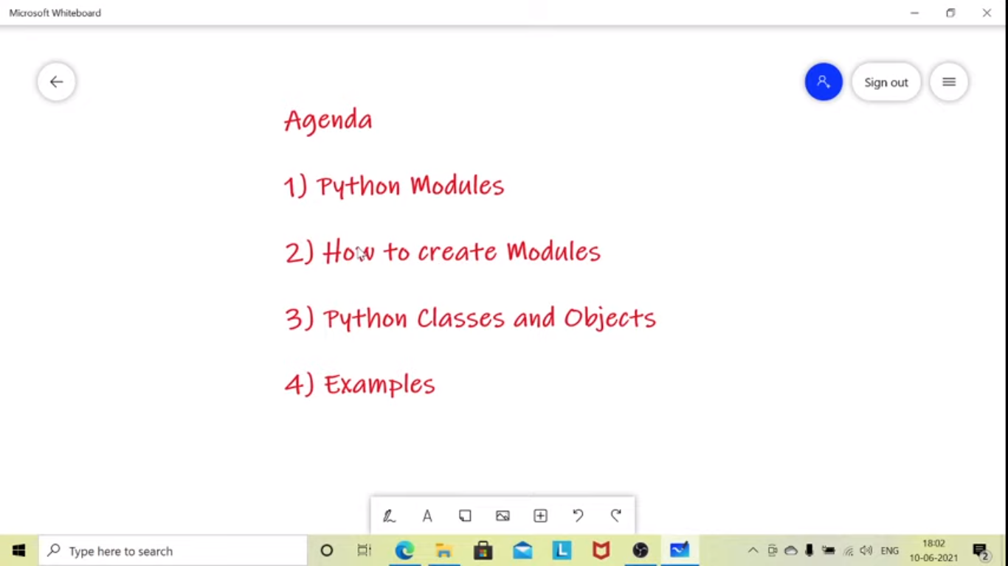

Function: Different functionality is created so that it can be reused again.

Module: Collection of different functions under it

Package: collection of different modules under it

Library: collection of related modules under it. or a collection of packages. e.g. Pandas

CLASS:

